地图规划

概述
- 规划地图内的互动元素、路线、地图间连接、怪物信息显示等
  - 互动元素
  - 路线
  - 地图间连接
  - 怪物信息显示

互动元素
- 玩家靠近（2格）互动元素后可通过点击触发互动；

主城
- 出生点：主城下方将作为玩家进入地图的出生点；
- 回城：点击主城将弹出“通用双选”窗口，提示内容为“是否返回？”

传送门
  - 传送：点击可通往下一张地图；
  - 守卫：首次点击传送门将弹出“副本”悬浮窗，击败守卫即可解锁传送门；

敌人
  - 战斗：点击敌人可进入与该敌人的战斗界面；
  - 消失：敌人被击败后将会消失；
  - 巡逻：敌人会在一定路径上重复移动；
  - 刷新：消失的敌人将在60s后刷新，重新出现在该敌人的出生点位上；
    - BOSS：BOSS敌人消失需要180s后刷新；

奇遇
  - 出现：奇遇敌人将随机出现在已解锁的地图上；
  - 消失：将其击败后将会消失；
  - 刷新：每经过一段时间就有一定概率刷新出奇遇敌人；
- 相关配置项读取t_const；
- 遇到奇遇的时间间隔：每过一定值的时间会进行发现一次；
- 遇到奇遇的概率百分比：发现会有概率出现奇遇关卡；
- 遇到奇遇的上限：最多可同时存在的奇遇敌人的数量；

副本
  - 挑战：点击副本即可弹出“副本”悬浮窗；
  - 消耗：挑战副本需要消耗“副本门票”；
  - 配置：配置项读取t_dungeon；

路线
- 沿着地图中的道路移动可找到传送门等互动元素；
  - 详见idle\public\scheme\地图样式 中地图样式

地图间连接
- 与传送门互动将移动至另一张地图，地图间连接关系如右图：
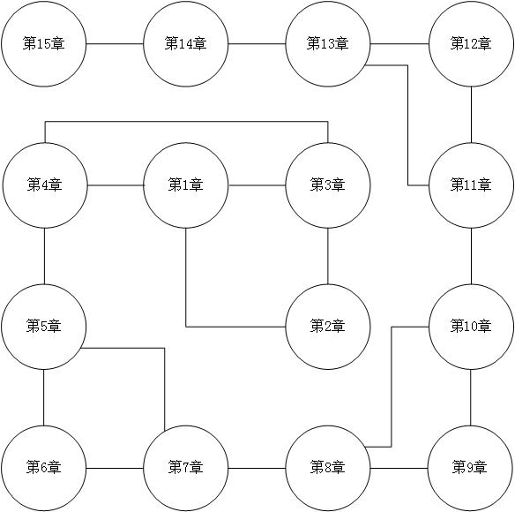

怪物信息显示
- 显示地图名称、玩家所站区域的隐藏怪物图标、等级、刷怪利益以及原地遇怪按钮
  - 地图名称：对应当前地图的名称；
  - 玩家所站区域：怪物对应的区域
  - 刷怪利益：
    - 根据玩家最后击杀该区域怪物10场战斗的总经验/总时间；
    - 若玩家没有击杀过该怪物时，显示方式如下：
    - 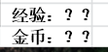
    - 时间单位采用小时：/h

配置项
章节地图 t_map
地图坐标t_map_port
敌人t_monster

